KATA PENGANTAR
Puji dan syukur kami panjatkan ke hadirat Tuhan Yang Maha Esa, karena atas rahmat dan karunia-Nya, PT. Itergo Buana Utama sebagai penyedia jasa dapat melaksanakan tugas dan kewajibannya pada pekerjaan Analisis Stabilitas Lereng Project Sekolah Rakyat Ciwidey, Kabupaten Bandung, sesuai dengan KAK, maka dari itu PT. Itergo Buana Utama meyiapkan laporan pendahuluan.
Laporan pendahuluan ini disusun sebagai bentuk pertanggung jawaban atas pelaksanaan pekerjaan analisis stabilitas lereng yang telah dilakukan pada kawasan pembangunan Sekolah Rakyat Ciwidey. Laporan ini memuat uraian lengkap mengenai data investigasi geoteknik, metodologi analisis, hasil pemodelan stabilitas lereng, evaluasi faktor keamanan, serta rekomendasi teknis perkuatan lereng berdasarkan kondisi eksisting dan kondisi pembebanan yang ditinjau.
Diharapkan laporan akhir ini dapat menjadi dasar teknis dalam pelaksanaan pembangunan serta acuan dalam pengambilan keputusan terkait penanganan dan perkuatan lereng, sehingga tercapai konstruksi yang aman, efektif, dan sesuai dengan ketentuan standar yang berlaku.
Akhir kata, kami mengucapkan terima kasih kepada seluruh pihak yang telah memberikan dukungan, kerja sama, dan kepercayaan dalam pelaksanaan pekerjaan ini.

Tim Penyusun
PT. Itergo Buana Utama

AHMAD SAMSUDIN
Direktur

DAFTAR ISI

KATA PENGANTAR 1
DAFTAR ISI 2
BAB I PENDAHULUAN 4
I.1. LATAR BELAKANG 4
I.2. MAKSUD DAN TUJUAN 4
I.3. LOKASI PEKERJAAN 5
BAB II METODOLOGI PEKERJAAN 7
BAB III DASAR PERENCANAAN 8
III.1. METODE ANALISIS 8
III.2. TEORI DASAR 9
III.3. LONGSORAN PADA LERENG BATUAN 10
III.4. PERGERAKAN KELONGSORAN TANAH 12
III.5. PENYEBAB TERJADINYA TANAH LONGSOR 15
III.6. 3MUKA AIR TANAH 16
III.7. BOR DANGKAL (HAND BORING) 17
III.8. SONDIR (CONE PENETRATION TEST) 18

PENDAHULUAN

LATAR BELAKANG
Sekolah Rakyat (SR) Ciwidey adalah program pendidikan gratis berbasis asrama dari Kemensos untuk anak prasejahtera di Kabupaten Bandung, yang sedang dibangun di atas lahan 7,6 hektar di Desa Lebakmuncang, Ciwidey, ditargetkan menampung 1.000 siswa SDSMA pada 2026, menawarkan pendidikan berkualitas, fasilitas lengkap, dan ijazah setara sekolah formal, sebagai upaya pemerataan pendidikan di Bandung Selatan.
Sekolah Rakyat Ciwidey direncanakan sebagai fasilitas pendidikan terpadu yang dibangun pada kawasan perbukitan di Kecamatan Ciwidey, Kabupaten Bandung, sehingga kondisi topografi yang berlereng memerlukan kajian teknis berupa analisis stabilitas lereng guna menjamin keamanan bangunan, keselamatan pengguna, serta keberlanjutan fungsi kawasan.
Kajian ini dilakukan dalam kaitannya untuk menjawab kekhawatiran tersebut. Kajian Kestabilan Lereng pada area sekolah rakyat Ciwidey Kab. Bandung, merupakan Review dan Improvement terhadap kestabilan lereng.

MAKSUD DAN TUJUAN
Maksud pekerjaan adalah memberikan penilaian terhadap hasil analisis stabilitas lereng untuk menghasilkan rekomendasi konstruksi yang efektif dan efisien.
Tujuan akhir dari pekerjaan ini yaitu memberikan rekomendasi teknis berdasarkan hasil perhitungan dan desain sesuai dengan kondisi di lapangan sehingga dalam pelaksanaan pekerjaan dapat berjalan dengan tepat mutu, tepat waktu, tepat biaya, dan tepat sasaran.

LOKASI PEKERJAAN
Lokasi pekerjaan stabilitas lereng Sekolah Rakyat berada di Desa Lebakmuncang, Kecamatan Ciwidey, Kabupaten Bandung, Jawa Barat. Berikut ditampilkan Gambar kondisi lapangan pada lokasi Pekerjaan:
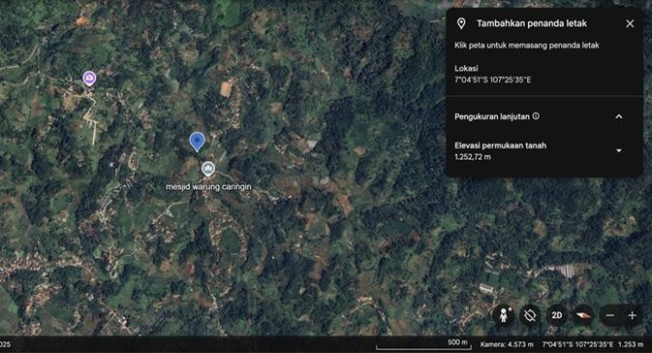
Gambar 1.1 Lokasi Pekerjaan Sekolah Rakyat Ciwidey
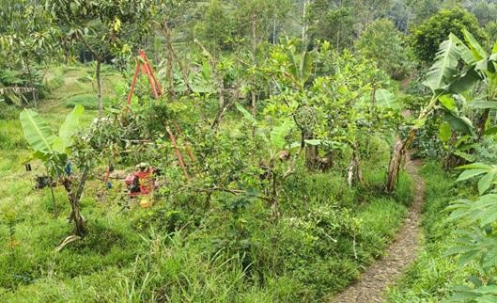
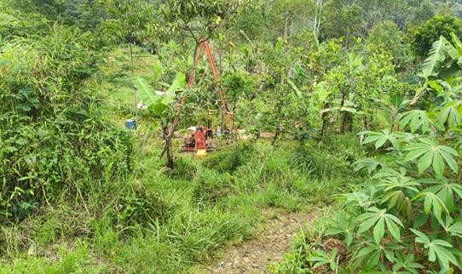
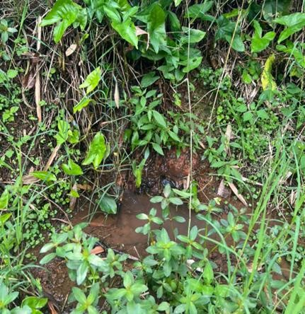
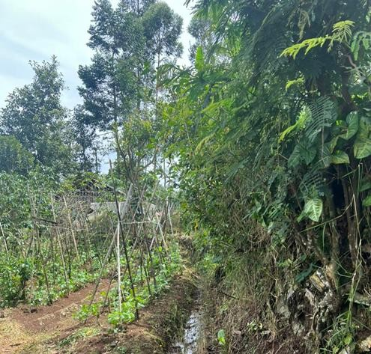
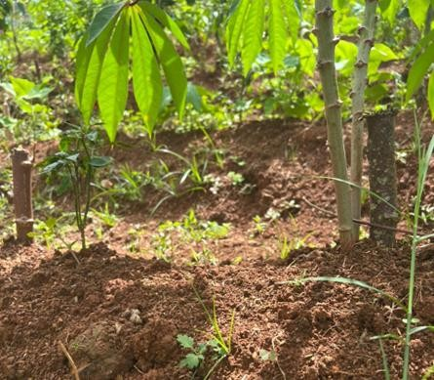
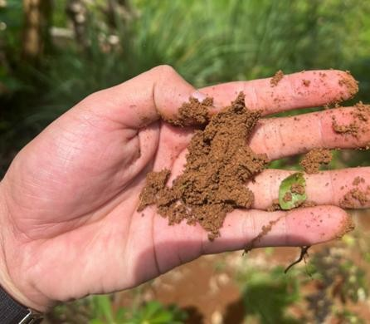
Gambar 1.2 Kondisi Lereng Eksisting

METODOLOGI PEKERJAAN
Metodelogi pekerjaan analisis stabilitas lereng pada area Sekolah Rakyat Ciwidey dapat dilihat pada Gambar 2.1. Secara garis besar metode pekerjaan yang dilakukan pada lokasi tinjauan meliputi: Investigasi pendahuluan, survei detail untuk mengumpulkan data-data parameter tanah seperti survei topografi, tinjauan lapangan, penyelidikan tanah dan pengujian di laboratorium, serta melakukan analisis terhadap faktor keamanan lereng.
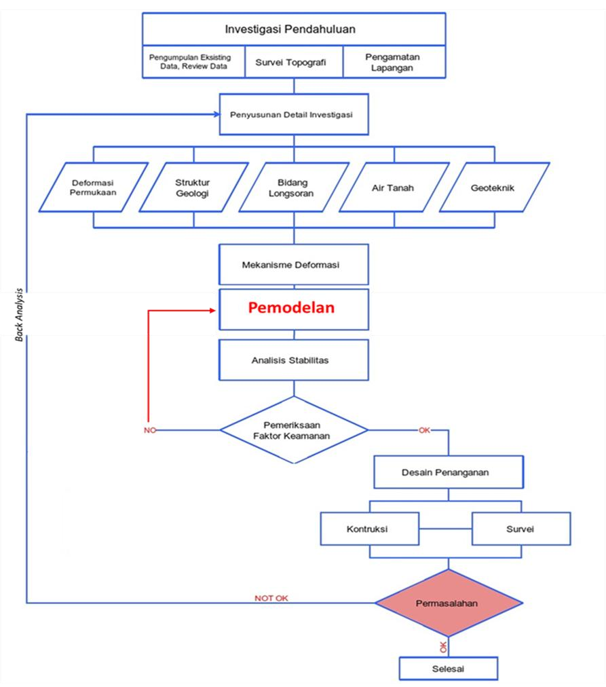
Gambar 2.1 Bagan Alir Metodologi Pekerjaan

DASAR PERENCANAAN

Perencanaan teknis penanganan longsoran diantaranya adalah upaya untuk memperbaiki kestabilan lereng yang umumnya dapat ditinjau terhadap parameter-parameter stabilitas lereng, stabilitas kemiringan lereng ditentukan berdasarkan batasan angka keamanan minimal yang menjamin kestabilan terhadap potensi longsor pada bidang gelincirnya.

METODE ANALISIS
Metode elemen hingga (finite element method) adalah suatu metode numerik yang bertujuan untuk memperoleh pemecahan pendekatan dari suatu persamaan diferensial parsial. Software yang dalam proses perhitungannya menggunakan metode elemen hingga adalah PLAXIS.
PLAXIS digunakan untuk menganalisis deformasi, stabilitas, dan kapasitas daya dukung tanah pada bidang geoteknik, dimana menggunakan model-model tanah untuk melakukan simulasi terhadap perilaku dari tanah.
Analisis yang dilakukan akan dimodelkan dalam bentuk Mohr-Coulomb. Model MohrCoulomb menggunakan 5 parameter yaitu kohesi (c) dan sudut geser (ɸ) untuk menggambarkan plastisitas tanah, Modulus Young (E) dan poisson ratio (ν) untuk menggambarkan elastisitas tanah, sudut dilantasi (ψ) dari tanah dan γsat serta γunsat untuk menggambarkan berat isi dari tanah. Pada model Mohr-Coulomb setiap lapisan tanah dimodelkan dengan sebuah nilai kekakuan rata-rata yang konstan. Dengan nilai kekakuan yang konstan tersebut, maka perhitungan cenderung cepat dan dapat diperoleh perkiraan awal dari bentuk deformasi dari pemodelan.
Model Mohr-Coulomb mengasumsikan perilaku tanah bersifat plastis sempurna, dengan menetapkan suatu nilai tegangan batas dimana pada titik tersebut tegangan tidak lagi dipengaruhi oleh regangan. Plastisitas dihubungkan dengan terbentuknya regangan yang tidak dapat kembali seperti semula. Untuk mengevaluasi apakah telah terjadi plastisitas terjadi dalam perhitungan, sebuah fungsi leleh (yield function), dinyatakan sebagai fungsi dari tegangan dan regangan. Sebuah fungsi leleh umumnya dapat dinyatakan sebagai suatu bidang dalam ruang tegangan utama. Sebuah model plastis-sempurna merupakan suatu model konstitutif dengan bidang leleh tertentu, yaitu bidang leleh yang sepenuhnya didefinisikan oleh parameter model dan tidak dipengaruhi oleh peregangan (plastis). Untuk kondisi tegangan yang dinyatakan oleh titik-titik yang berada di bawah bidang leleh, perilaku dari titik-titik tersebut akan sepenuhnya elastis dan seluruh regangan dapat kembali seperti semula (Manual Plaxis 2D).

TEORI DASAR
Kekuatan geser (shear strength) tanah merupakan gaya tahanan internal yang bekerja per satuan luas massa tanah untuk menahan keruntuhan atau kegagalan sepanjang bidang runtuh pada saat terbebani. Kekuatan geser yang dimiliki oleh suatu tanah disebabkan oleh:
- Pada tanah berbutir halus (cohesive soils), kekuatan geser yang dimiliki tanah disebabkan karena adanya kohesi atau lekatan antara butir-butir tanah.
- Pada tanah berbutir kasar (non-cohesive soils), kekuatan geser disebabkan karena adanya gesekan antara butir-butir tanah.
Rumus untuk kekuatan geser tanah (shear strength) yang sering disebut keruntuhan MohrCoulomb dinyatakan dengan rumus:
S = c' + (σ – u) tan ɸ' (Persamaan 1)
atau,
S = c' + σ' tan ɸ' (Persamaan 2)
dengan,
s = Kekuatan geser tanah
σ = Tegangan normal total pada bidang geser
u = Tekanan air pori pada bidang geser
σ' = Tegangan normal efektif pada bidang geser
c' = Kohesi menurut keadaan tegangan efektif
ɸ' = Sudut ketahanan geser menurut keadaan tegangan efektif
Apabila tanah mengalami keruntuhan geser, maka hal ini dapat terjadi pada saat tanah menerima beban dari luar dan kekuatan geser tanah lebih kecil dari kuat geser akibat beban yang diterima.
Analisa numerik menunjukkan bahwa semakin rendah nilai intreface, Rinter, semakin besar Bending Moment. Oleh karena itu, penting untuk memperkirakan nilai yang 'benar' untuk antarmuka ini atau faktor pengurangan gesekan, Rinter. Berikut ini adalah faktor reduksi menurut (Brinkgreeve and shen, 2011),
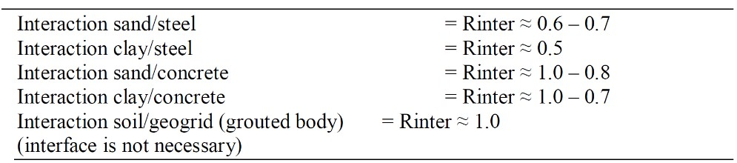
Gambar 3.1 Nilai Intreface, R_{inter}

LONGSORAN PADA LERENG BATUAN
Longsoran pada lereng dapat terjadi pada hampir setiap kasus lereng alami atau lereng buatan secara pelan atau tiba-tiba dengan atau tanpa adanya tanda-tanda sebelumnya. Penyebab utama terjadinya keruntuhan lereng adalah meningkatnya tegangan geser pada tanah dan menurunnya kuat geser pada bidang longsor. Adapun jenis-jenis longsor yang terjadi sebagai berikut:
- Longsoran Baji
Longsoran baji (Gambar 3.2) dapat terjadi pada suatu batuan jika lebih dari satu bidang lemah yang bebas dan saling berpotongan. Sudut perpotongan antara bidang lemah tersebut lebih besar dari sudut geser dalam batuannya. Bidang lemah ini dapat berupa bidang sesar, rekahan (joint) maupun bidang perlapisan. Cara longsoran baji dapat melalui satu atau beberapa bidang lemahnya maupun melalui garis perpotongan kedua bidang lemahnya.
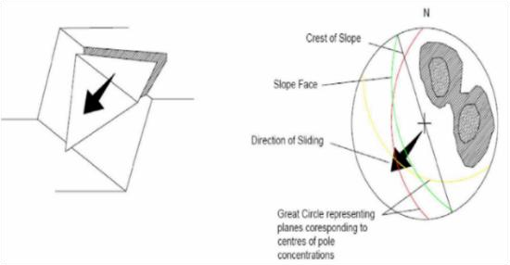
Gambar 3.2 Longsoran Baji
- Longsoran Busur
Longsoran busur adalah yang paling umum terjadi di alam, terutama pada batuan yang lunak (tanah). Pada batuan yang keras longsoran busur hanya terjadi jika batuan tersebut sudah mengalami pelapukan dan mempunyai bidang-bidang lemah (rekahan) yang sangat rapat dan tidak dapat dikenali lagi kedudukannya. Pada longsoran bidang dan baji, kelongsoran dipengaruhi oleh struktur bidang perlapisan dan kekar yang membagi tubuh batuan kedalam massa diskontinuitas. Ilustrasi dapat dilihat pada Gambar 3.3.
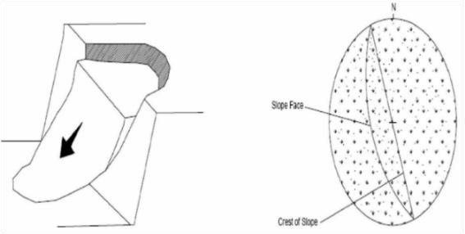
Gambar 3.3 Longsoran Busur
- Longsoran Guling
Longsoran guling terjadi pada batuan yang keras dan memiliki lereng terjal dengan bidang-bidang lemah yang tegak atau hampir tegak dan arahnya berlawanan dengan arah kemiringan lereng. Longsoran ini bisa berbentuk blok atau bertingkat. Kondisi untuk menggelincir atau meluncur ditentukan oleh sudut geser dalam dan kemiringan bidang luncurnya, tinggi balok dan lebar balok terletak pada bidang miring. Ilustrasi dapat dilihat pada Gambar 3.4.
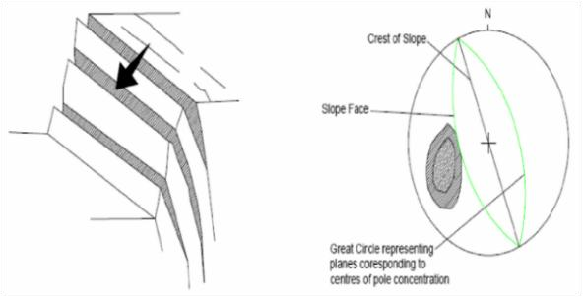
Gambar 3.4 Longsoran Guling

PERGERAKAN KELONGSORAN TANAH
Ada enam jenis pergerakan longsoran, diantaranya: longsoran translasi, longsoran rotasi, pergerakan blok, runtuhan batu, rayapan tanah dan aliran bahan rombakan. Jenis longsoran translasi dan rotasi paling banyak terjadi di Indonesia. Sedangkan longsoran yang paling banyak memakan korban jiwa manusia adalah aliran bahan rombakan (ESDM, 2018) Jenisjenis gerakan kelongsoran tanah yang biasanya terjadi selama ini, yakni:
- Kelongsoran Translasi
Longsoran translasi adalah bergeraknya massa tanah dan batuan pada bidang gelincir berbentuk rata atau menggelombang landai. Kelongsoran translasi merupakan peristiwa yang terjadi pada bidang lemah. Umumnya terjadi pada tanah berbutir kasar. Seperti yang diperlihatkan pada Gambar 3.5.
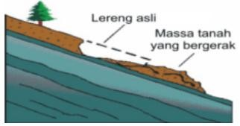
Gambar 3.5 Kelongsoran Translasi
- Kelongsoran Rotasi
Kelongsoran rotasi merupakan bergeraknya massa tanah dan batuan pada bidang gelincir berbentuk cekung (Gambar 3.6). Peristiwa kelongsoran yang terjadi pada tanah berbutir halus dan mempunyai titik putaran pada sumbu bidang yang paralel dengan lereng. Potongannya dapat berupa busur lingkaran dan kurva bukan lingkaran. Pada umumnya, kelongsoran berupa busur lingkaran berhubungan dengan kondisi tanah yang homogen,dan kelongsoran bukan lingkaran berhubungan dengan kondisi tanah yang tidak homogen.
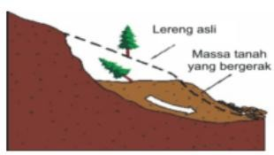
Gambar 3.6 Kelongsoran Rotasi
- Pergerakan Blok
Pergerakan blok adalah perpindahan batuan yang bergerak pada bidang gelincir berbentuk rata. Longsoran ini disebut juga longsoran translasi blok batu. Ilustrasi Pergerakan Blok dapat dilihat pada Gambar 3.7.
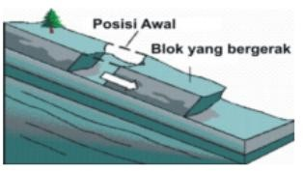
Gambar 3.7 Pergerakan Blok
- Runtuhan Batuan
Runtuhan batu terjadi ketika sejumlah besar batuan atau material lain bergerak ke bawah dengan cara jatuh bebas. Umumnya terjadi pada lereng yang terjal hingga menggantung terutama di daerah pantai. Batu-batu besar yang jatuh dapat menyebabkan kerusakan yang parah. Ilustrasi Runtuhan Batu dapat dilihat pada Gambar 3.8.
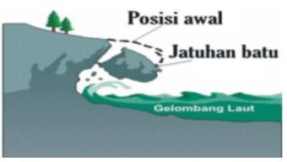
Gambar 3.8 Runtuhan Batu
- Rayapan Tanah
Rayapan Tanah adalah jenis tanah longsor yang bergerak lambat. Jenis tanahnya berupa butiran kasar dan halus. Jenis tanah longsor ini hampir tidak dapat dikenali. Setelah waktu yang cukup lama longsor jenis rayapan ini bisa menyebabkan tiang-tiang telepon, pohon, atau rumah miring ke bawah. Ilustrasi Rayapan Tanah dapat dilihat pada Gambar 3.9.
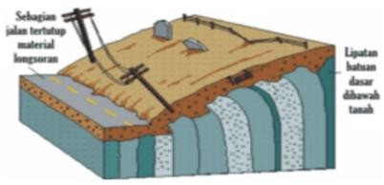
Gambar 3.9 Rayapan Tanah
- Aliran Bahan Rombakan
Aliran merupakan peristiwa dimana pola kelongsorannya terjadi seperti perilaku air mengalir, di mana tanah yang jenuh air mengalir ketempat yang lebih rendah bersama air. Jenis tanah longsor ini terjadi ketika massa tanah bergerak didorong oleh air. Kecepatan aliran tergantung pada kemiringan lereng, volume dan tekanan air, dan jenis materialnya. Gerakannya terjadi di sepanjang lembah dan mampu mencapai ratusan meter jauhnya. Di beberapa tempat bisa sampai ribuan meter seperti di daerah aliran sungai di sekitar gunung berapi. Aliran tanah ini dapat menelan korban cukup banyak.
Ilustrasi Aliran Bahan Rombakan dapat dilihat pada Gambar 3.10.
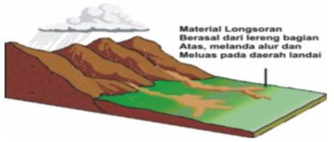
Gambar 3.10 Rayapan Tanah

PENYEBAB TERJADINYA TANAH LONGSOR
Pada prinsipnya tanah longsor terjadi bila gaya pendorong pada lereng lebih besar daripada gaya penahan. Gaya penahan umumnya dipengaruhi oleh kekuatan batuan dan kepadatan tanah. Sedangkan gaya pendorong dipengaruhi oleh besarnya sudut lereng, air, beban serta berat jenis tanah batuan (ESDM, 2018).
- Hujan
Ancaman tanah longsor biasanya dimulai pada bulan November karena meningkatnya intensitas curah hujan. Musim kering yang panjang akan menyebabkan terjadinya penguapan air di permukaan tanah dalam jumlah besar. Hal itu mengakibatkan munculnya pori-pori atau rongga tanah hingga terjadi retakan dan merekahnya tanah permukaan. Ketika hujan, air akan menyusup ke bagian yang retak sehingga tanah dengan cepat mengembang kembali. Pada awal musim hujan, intensitas hujan yang tinggi biasanya sering terjadi, sehingga kandungan air pada tanah menjadi jenuh dalam waktu singkat. Hujan lebat pada awal musim dapat menimbulkan longsor, karena melalui tanah yang merekah air akan masuk dan terakumulasi di bagian dasar lereng, sehingga menimbulkan gerakan lateral.
- Lereng terjal
Lereng atau tebing yang terjal akan memperbesar gaya pendorong. Lereng yang terjal terbentuk karena pengikisan air sungai, mata air, air laut, dan angin. Kebanyakan sudut lereng yang menyebabkan longsor adalah 18º apabila ujung lerengnya terjal dan bidang longsorannya mendatar.
- Kurang padat tanah
Jenis tanah yang kurang padat adalah tanah lempung atau tanah liat dengan ketebalan lebih dari 2,5 m dan sudut lereng lebih dari 22º. Tanah jenis ini memiliki potensi untuk terjadinya tanah longsor terutama bila terjadi hujan. Selain itu tanah ini sangat rentan terhadap pergerakan tanah karena menjadi lembek terkena air dan pecah ketika hawa terlalu panas.
- Getaran
Getaran yang terjadi biasanya diakibatkan oleh gempabumi, ledakan, getaran mesin, dan getaran lalulintas kendaraan. Akibat yang ditimbulkannya adalah tanah, badan jalan, lantai, dan dinding rumah menjadi retak.
- Beban tambahan
Adanya beban tambahan seperti beban bangunan pada lereng, dan kendaraan akan memperbesar gaya pendorong terjadinya longsor, terutama di sekitar tikungan jalan pada daerah lembah. Akibatnya adalah sering terjadinya penurunan tanah dan retakan yang arahnya ke arah lembah
- Pengikisan/Erosi
Pengikisan banyak dilakukan oleh air sungai ke arah tebing. Selain itu akibat penggundulan hutan di sekitar tikungan sungai, tebing akan menjadi terjal.

3MUKA AIR TANAH
Muka air tanah adalah permukaan badan air tanah yang bertekanan air sama dengan tekanan atmosfir, material bumi di bawah muka air tanah jenuh dengan air. Pengamatan muka air tanah perlu direncanakan dengan baik sehingga diperoleh profil muka air tanah yang akurat.
Adanya air tanah dapat juga menambah gaya-gaya yang menyebabkan ketidakstabilan karena bertambahnya berat tanah atau massa batuan maupun timbulnya gaya yang diakibatkan oleh aliran air di dalam lereng.
Perancangan dan pelaksanaan pengukuran muka air tanah, pengambilan contoh air tanah harus dilakukan sesuai dengan (SNI-8460, 2017).
Tinggi muka air tanah adalah tinggi air di bawah permukaan tanah sekitar lubang bor atau sumur yang menunjukkan suatu ketinggian atau kedalaman di bawah permukaan tanah (SNI-7749, 2004). Ada beberapa batasan muka air tanah (Prastistho et al., 2018):
- Batas muka air permukaan (Head Controlled Boundaries) merupakan batas cekungan air tanah, pada batas tersebut diketahui tekanan hidrauliknya. Batas muka air permukaan terdiri atas: batas muka air permukaan eksternal (external head controlled boundary), dan batas muka air permukaan internal
- Batas muka air tanah bebas (Free Surface Boundary) merupakan batas cekungan air tanah, pada batas tersebut diketahui tekanan hidrauliknya sebesar tekanan udara luar.

BOR DANGKAL (HAND BORING)
Hand Boring adalah kegiatan pengeboran secara manual menggunakan tangan dalam pengambilan sample tanah. Hand bor test bertujuan untuk memperoleh keterangan tentang struktur tanah secara visual dari lapisan bawah tanah yang nantinya dijadikan sebagai pondasi suatu bangunan.
Hand bor test atau tes bor tangan dilakukan untuk memperoleh keterangan tentang tanah, baik jenisnya, sifat maupun keadaan tanah tersebut. Tes bor tangan dilakukan menggunakan berbagai jenis bor pada ujung bawah serangkaian stang bor. Pada bagian atasnya berupa stang dengan bentuk T yang berguna untuk memutar stang bor.
Pengujian bor dangkal didapat sampel berupa sampel UDS (Undisturbed Sample) menggunakan tabung berdinding tipis (Thin Walled) berdiameter 7.6 cm dan panjang 76 cm atau bila tidak memungkinkan, dilakukan dengan menggunakan tabung penginti (core barrel), Pengambilan dilakukan dengan tabung baja standard Ditutup dengan lilin parafin disimpan pada tempat teduh dan diberi label untuk identifikasi kemudian pengujian laboratorium harus dilakukan segera.
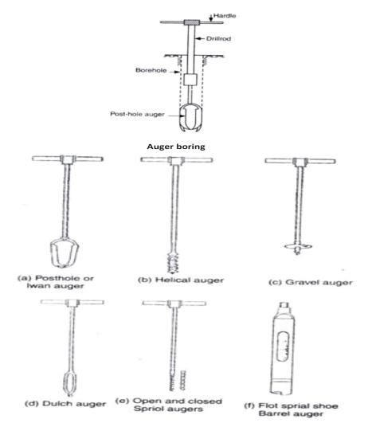
Gambar 3.11 Alat Pengujian Bor dangkal
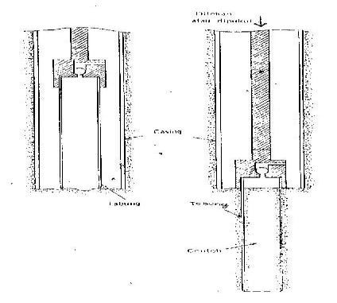
Gambar 3.12 Alat Uji Pengambilan Sampel UDS

SONDIR (CONE PENETRATION TEST)
Uji sondir merupakan pengujian yang digunakan untuk menghitung kapasitas dukung tanah. Nilai-nilai tahanan kerucut statis atau hambatan konus (qc) yang diperoleh dari pengujian dapat langsung dikorelasikan dengan kapasitas dukung tanah (Hardiyatmo, 1992). Pada uji sondir, terjadi perubahan yang kompleks dari tegangan tanah saat penetrasi sehingga hal ini mempersulit interpretasi secara teoritis.
Dengan demikian meskipun secara teoritis interpretasi hasil uji sondir telah ada, dalam prakteknya uji sondir tetap bersifat empiris (Rahardjo, 2008). Cone Penetration Test (CPT) adalah peralatan yang tepat untuk digunakan selama pembangunan untuk memutuskan jika galian fondasi sudah selesai dan terdapat keraguan sifat – sifat tanah yang tidak diperoleh saat penyelidikan awal rencana.
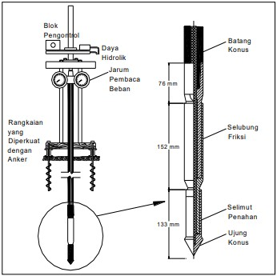
Gambar 3.13 Alat Pengujian Sondir

